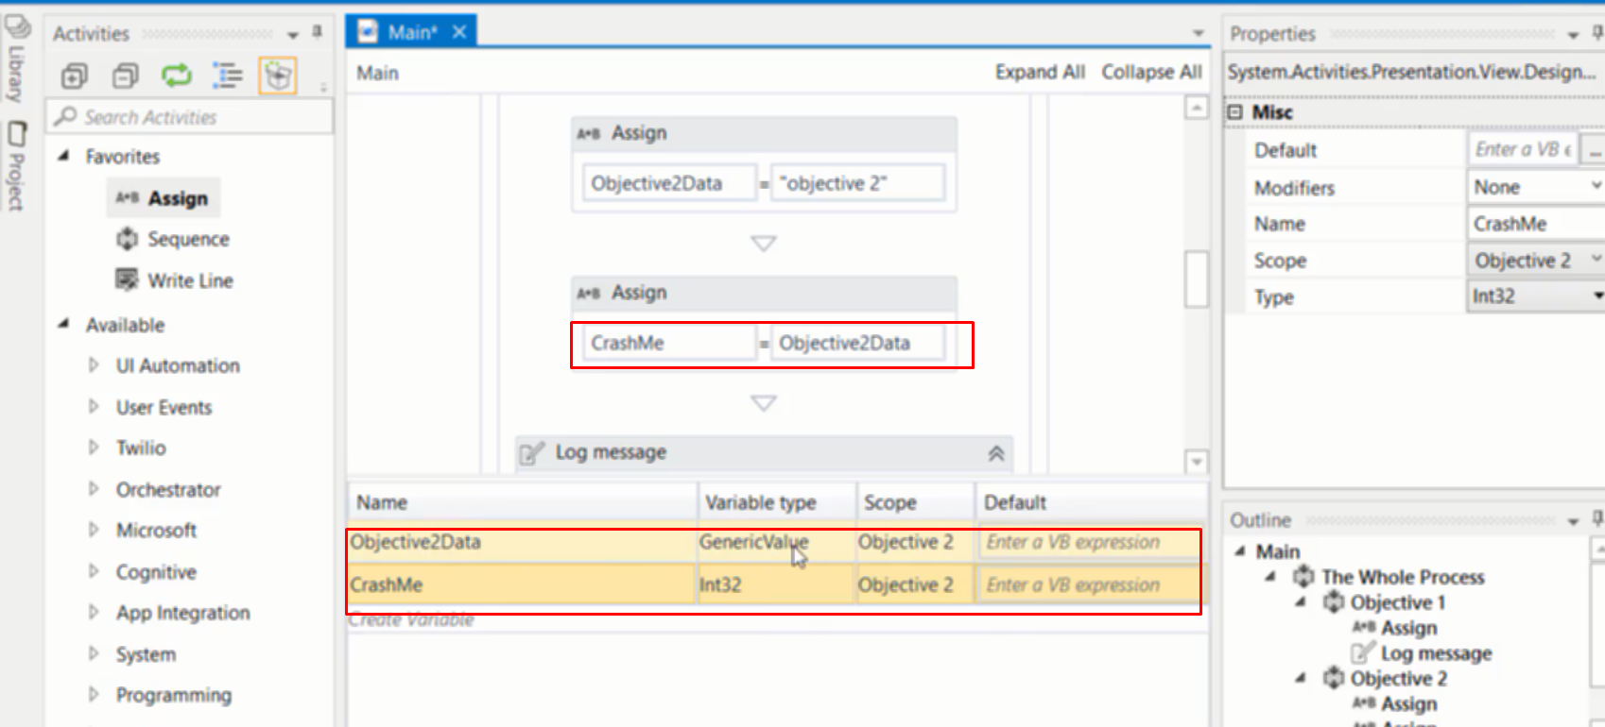

Lệnh gán biến cho biến bị không phù hợp kiểu dữ liệu nhưng complier ko báo -> khi chạy bị lỗi

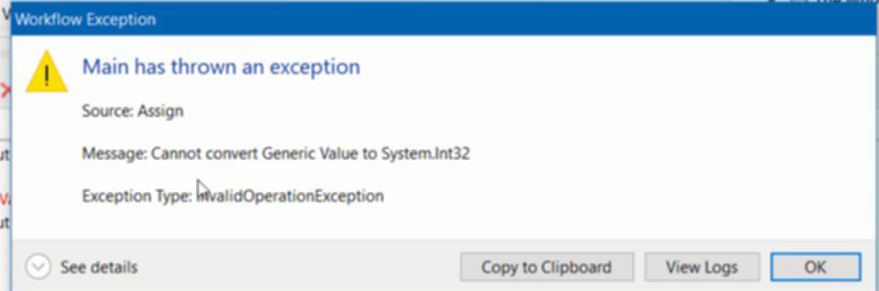

Khi đó dùng try catch để phát hiện lỗi và để app không bị dừng

Terminate workflow đưa ra lỗi cho app và dừng app

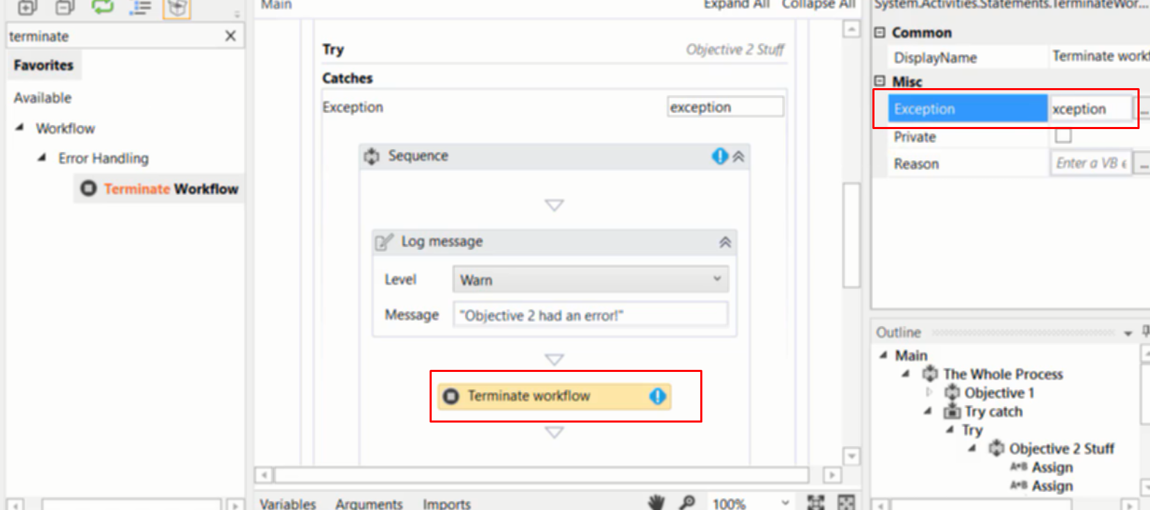

Hoặc là dùng throw hoặc rethrow ( rethrow y như dùng throw; bên c# vậy, thả cái exception hiện tại lên)

Còn throw thì thả 1 exception mới

Cũng như nested try catch như ngôn ngữ bình thường